06.04.2020 г.
Приготовление физов.
Физ (англ. fizz - пениться, шипеть) – освежающий прохладительный напиток, имеющий пенесто-игристую структуру. Может быть с содержанием алкоголя или без него. Относится физ к классу лонг-коктейлей, основными компонентами которого являются газированная вода и лед. Смешивание ингредиентов физа, кроме газированной воды или любого другого газированного напитка, производится в шейкере, миксером или венчиком. Перемешенные составляющие напитка переливают в бокал (хайбол) 200-250 мл со льдом и доливают оставшийся объем газированной водой или, как принято в некоторых европейских странах, содовой. После приготовления напиток сразу же подают к столу.
Первое упоминание о физах было напечатано в «Руководстве бармена» Джерри Томаса в 1887г. Он представил шесть рецептов физа, которые стали классикой среди огромного количества вариаций данного коктейля. Наибольшую популярность физы получили в Америке в 1900-1940 гг. Физ с джином или Джин Физ стал настолько известен и горячо любим, что в некоторых барах Нового Орлеана работали целые команды барменов, и процесс приготовления коктейля был похож на работу конвейера автоматической линии. Спрос на этот напиток привел его к мировой известности. Об этом свидетельствует включение Джин Физа в 1950 г. в список коктейлей французской поваренной книги L'Art Culinaire Francais.
Технология приготовления: Абрикосовый физ.
- Ингредиенты
- Яичный белок
- Газированная вода — по вкусу
- Сок половинки лимона
- Абрикосовый сок — 40 мл
- Лед — 1-2 кусочка
- Половинка абрикоса

Рецепт приготовления коктейля «Абрикосовый физ:
- Сок лимона, абрикосовый сок, яичный белок смешивать в шейкере в течение 2 мин.
- Долить газированной водой.
- Подать с 1-2 кубиками льда.
- Коктейль «Абрикосовый Физ» подают с двумя соломинками. На соломинки можно нанизать половинку абрикоса.

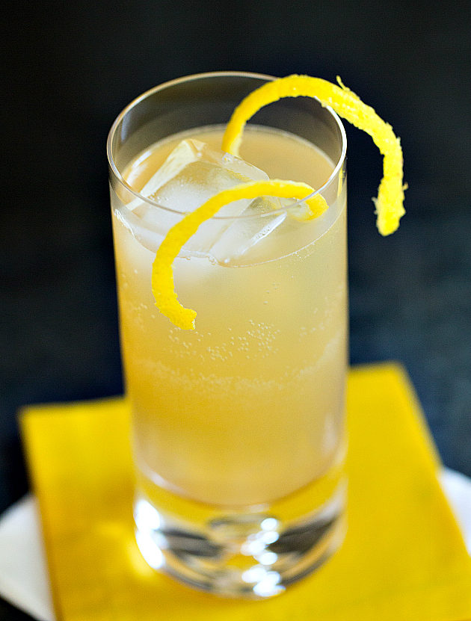
Технология приготовления: американский физ.
Лимон
0.5
шт.
Апельсин
0.5
шт.
Сироп клубничный
30
мл
Яичный белок
1
шт.
Рецепт рассчитан на 1 порцию.

Способ приготовления
Выжать сок из лимона и апельсина, добавить остальные компоненты, кроме содовой и смешивать в шейкере в течение 2 минут. Процедить в бокал и долить содовой.
Технология приготовления: физ апельсиновый.
- Джин: 40 мл
- Апельсиновый сок: 50 мл
- Сахарный сироп: 20 мл
- Коктейльная вишня : 1 штука
- Апельсины: 1 штука
- Сухое шампанское: 30 мл
- 1. Джин, апельсиновый сок и сахарный сироп взбить в миксере со льдом.
- 2. Влить шампанское, украсить вишенкой и долькой апельсина.
Технология приготовления: молочный физ.
Лимон
1
шт.
Сироп ванильный
30
мл
Яичный белок
1
шт.
Молоко
Рецепт рассчитан на 1 порцию.

Способ приготовления
Выжать сок из лимона, добавить сироп и яичный белок, смешивать в шейкере в течение 2 минут. Процедить в бокал и долить молоком.
Технология приготовления: физ мятный.
- водка - 20 мл
- мятный ликер - 20 мл
- лимонный сок с сахаром - 30 мл
- газированная вода
- лед.
Компоненты залить в шейкер и тщательно перемешать.
Полученную смесь перелить в стакан со льдом и долить газированной водой.
Технология приготовления: шоколадный физ.
- лимонный сок - 60 мл
- шоколадный сироп - 40 мл
- 1 белок
- лед
- газированная вода - 80 мл.
Отделить от яйца белок и взбить до получения пенной массы. Вылить взбитый белок в шейкер, добавить остальные компоненты и тщательно перемешать.
Полученную смесь перелить в стакан и долить газированной водой.
Технология приготовления: ананасовый физ.
- газированная вода - 1/2 стакана
- лимонный сироп - 30 мл
- ананасовый сок - 60 мл
- лед - 1 - 2 кубика.
В специальном бокале смешать лимонный сироп и ананасовый сок. Смесь долить до целого стакана газированной водой. Подать напиток охлажденным с кубиками льда.
Домашнее задание.
  - Выучить конспект.
  - Составить таблицу: Гарниры и способы их подбора для физов.
  - Разработать рецептуру на новый коктейль физ.
7.04.2020 г.
Приготовление флипов.
Флип (англ. flip, также egg flip — «яичный флип») — семейство коктейлей британского происхождения. Исторически изготовлялись на основе пива с добавлением взбитого яйца и какого-либо крепкого алкогольного напитка — обычно рома — и подавались в горячем виде. К XXI веку рецептура претерпела существенные изменения: современные флипы не содержат пива, могут готовиться с самыми разными алкогольными напитками и подаются в холодном виде.
Флип, изобретённый в Великобритании, принадлежит к числу весьма старинных коктейлей: первые документированные упоминания о нём относятся к концу XVII века^{[1]}. Так, в пьесе британского драматурга Уильяма Конгрива «Любовь за любовь» (англ.)русск., вышедшей в 1695 году, один из персонажей, моряк, так описывает свою жизнь:
Мы, моряки, народ веселый: нам особо не о чем печься. Живём в море, едим галеты, пьем флип... (англ. We're merry folks, we sailors: we han't much to care for. Thus we live at sea; eat biscuit, and drink flip...)^{[2]}
Изначально флип готовился на основе пива, в которое добавлялись ром, сахар, сырое яйцо и различные пряности. Напиток подавался исключительно в горячем или теплом виде. Название коктейля, по одной из версий, связано именно со способом его разогревания: для этих целей традиционно использовались утюги, которые в те времена наполнялись горячими углями — в результате якобы приготовление напитка стало прочно ассоциироваться с потрескиванием углей в утюге^{[3][4]}.
Уже в XVIII веке флип в Великобритании был достаточно распространённым согревающим напитком, пользовавшимся особенной популярностью в зимний период. Постепенно сложилась традиция подавать флип 1 января, наутро после празднования Нового года — об этом, в частности, упоминает в своих работах Вальтер Скотт^{[5]}.

Угольный утюг служил наиболее распространённым средством для нагрева флипа
Ром оставался наиболее распространённым крепким ингредиентом напитка, хотя иногда он заменялся джином. Большая часть рецептов того времени предусматривает использование во флипе темных сортов рома в сочетании с элем в соотношении примерно 1 к 9. Из пряностей наиболее ходовыми были мускатный орех, корица и имбирь. Пить флип было принято сразу же после приготовления, поскольку в противном случае яйцо могло отделиться от основной жидкости^{[3]}.
Технология приготовления: флип шампань.

- 200 мл шампанского
- 1 ч. л. сахарной пудры
- 10 мл апельсинового ликера
- желток яичный
- 0,5 апельсина
Взбить яичный желток с сахарной пудрой до образования пены. Из апельсина выжать сок. 2. Перелить смесь желтка и сахарной пудры в шейкер или миксер, добавить сок апельсина, ликер и несколько кубиков льда. Хорошо взбить. 3. Через ситечко процедить напиток в бокал. Осторожно, по краю бокала влить шампанское. Можно добавить еще немного льда.

Флип с коньяком
Сырое яйцо взбить с сахаром и добавить 20 мл коньяка.

Флип с ромом
60 мл рома, яйцо, 20 мл лимонного сока, чайную ложку сахарного сиропа хорошо смешать с кусочками льда и процедить в бокал или рюмку.
Гарнир — долька лимона.
Флип № 1
Сырое яйцо взбить с сахаром и добавить рюмку сухого красного вина.
Флип № 2
Взбить яйцо с сахаром и добавить 200 мл виноградного сока и 10 мл апельсинового или мандаринового сока.

Флип с шампанским № 1
Взбить до пенообразного состояния желток и чайную ложку сахарной пудры.
Смесь перенести в миксер. Добавить сок половины апельсина, 0,5 мл “Южного ликера” и кусочки льда.
Процедить через миксерное сито в высокий бокал и дополнить холодным шампанским.
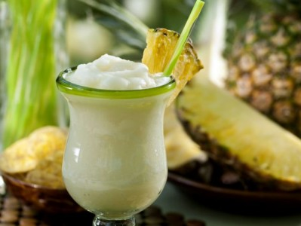
Флип с шампанским № 2
В миксере с кусочками льда хорошо смешать 0,5 мл коньяка, 40 мл белого сухого вина “Фетяска”, яйцо, чайную ложку сахарного сиропа.
Смесь процедить в бокал (кусочки льда остаются на сите).
Добавить щепотку протертого мускатного ореха и дополнить бокал охлажденным шампанским.
Флип с шампанским № 3
10 мл ликера “Южный”, яичный желток, 20 мл апельсинового сиропа хорошо смешать в миксере с кусочками льда, процедить в бокал и дополнить охлажденным шампанским.
Флип с вишневым пуншем
В миксере взбить 50 мл вишневого пунша, сырое яйцо, 20 мл коньяка, 10 мл абрикосового ликера, кусочки льда; процедить в бокал и присыпать тертым мускатным орехом.

Флип с белым вином
Немного измельченной гвоздики и корицы завязать в марлевый узелок, опустить на несколько секунд в кипящую воду и тут же перенести его в белое вино.
Через 1-2 часа пряности удалить.
В вине должен остаться тонкий пряный аромат.
100 мл вина влить в миксер, добавить 20 мл коньяка, 20 мл алычового ликера, сырое яйцо, кусочки льда.
Все взбить и перелить через миксерное сито в бокал.
Слегка ароматизировать измельченным мускатным орехом.

Флип с коньякам и молоком
Взбить в миксере 20 мл коньяка, 2 столовые ложки сгущенного молока, яйцо, чашку молока; процедить и ароматизировать тертым мускатным орехом.

Флип с вишневым пуншем
В миксере взбить 50 мл вишневого пунша, сырое яйцо, 20 мл коньяка, 10 мл абрикосового ликера, кусочки льда; процедить б бокал и присыпать тертым мускатным орехом.

Флип с коньякам и молоком
Взбить в миксере 20 мл коньяка, 2 столовые ложки сгущенного молока, яйцо, чашку молока; процедить и ароматизировать тертым мускатным орехом.
Домашнее задание.
Составить таблицу: Гарниры и способы их подбора для приготовления флипов.
8.04.2020 г.
Приготовление флипов.

Флип - готовят из желтков, фруктово-ягодных сиропов, молока, лимонада. Флип взбивают только 1 минуту. Подают в бокалах для шампанского.

Кофейный флип
Взбить в миксере с кусочками льда, желательно до пенообразной структуры, 40 мл кофейного ликера, яйцо, 40 мл крепкого настоя кофе, 20 мл сахарного сиропа, 10-30 мл сливок.
Смесь процедить в бокал, добавить щепотку корицы.
Корицу можно заменить мелко размолотым натуральным кофе.

Шоколадный флип
Взбить в миксере с кусочками льда 20 мл коньяка, 20 мл рома, яйцо, 26 мл шоколадного сиропа, 20 мл сливок.
Смесь процедить в бокал и добавить щепотку протертого шоколада или ореха.

Венгерский флип
Взбить в миксере с кусочками льда 20 мл водки, яичный желток, 40 мл томатного соуса-кетчупа.
Смесь процедить в широкую рюмку, добавить шепотку красного перца и протертого мускатного ореха.

Лимонный флип
Взбить в миксере с кусочками льда 40 мл джина, 20 мл ликера “Южный”, яйцо, 40 мл лимонного сока, 1-2 чайные ложки сахарного сиропа.
Смесь процедить в бокал и посыпать протертой лимонной цедрой.

Чайный флип
Смешать в миксере с кусочками льда 20 мл рома, 50 мл крепкого настоя чая, яичный желток, 20 мл сливок.
Смесь процедить в бокал.
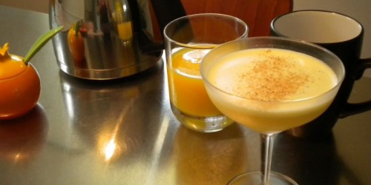

Апельсиново-молочный флип
Смешать 20 мл ликера “Южный”, 60 мл апельсинового сока, яйцо, полстакана молока, чайную ложку сахарного сиропа.
Смесь процедить в бокал.

Белый флип
Смешать в миксере предварительно охлажденные составные части: 20 мл джина, 20 мл ликера “Южный”, яичный белок, 60 мл сливок, 60-100 мл молока.
Смесь перелить в бокал.
Добавить, не перемешивая, взбитые сливки.

Молочно-винный флип
Смешать 100 мл красного сухого столового вина, 20 мл апельсинового сока, яйцо, полстакана молока, чайную ложку сахарного сиропа.

Апельсиновый флип с коньяком
Хорошо взбить в миксере с кусочками льда 60 мл коньяка, яйцо, 20 мл апельсинового сока, чайную ложку сахарного сиропа.
Взбитую смесь процедить в бокал и добавить щепотку измельченного мускатного ореха.

Флип с красным вином
Смешать в миксере, но без кусочков льда 10 мл коньяка, 50 мл красного сухого вина, яйцо, 2 чайные ложки сахара.
Смесь процедить в бокал и добавить щепотку измельченного мускатного ореха.
Красное вино можно предварительно подогреть.

Флип с десертным вином
Взбить яйцо, 40 мл вермута, чайную ложку лимонного сока, две чайные ложки сахарной пудры, несколько кусочков льда и процедить в рюмку.
Дополнить коньяком, не перемешивая.

Апельсиновый флип
Взбить в миксере с кусочками льда 40 мл апельсинового сока, 20 мл коньяка, 0,5 мл ликера “Южный”, яичный желток, 20 мл сахарного сиропа.
Смесь процедить в бокал емкостью 150 мл и добавить щепотку протертого мускатного ореха.
Приготовление эгг- ног.
Эгг-ног (англ. eggnog, egg-nog) — сладкий напиток на основе сырых куриных яиц и молока. Популярен в США и Канаде, странах Южной и Центральной Америки, Европе. Является традиционным рождественским напитком.
Обычный состав эгг-нога:
- яйцо
- сахар
- молоко и/или сливки
- алкоголь (ром, виски, бренди) (в алкогольной версии напитка)
- специи (корица, мускатный орех или другие по вкусу)
В России распространен близкий ему напиток гоголь-моголь.
Родиной эгг-нога является Шотландия. Обычно этот напиток состоит из крепкого алкогольного напитка или вина, сиропов, ликеров, яиц, молока.
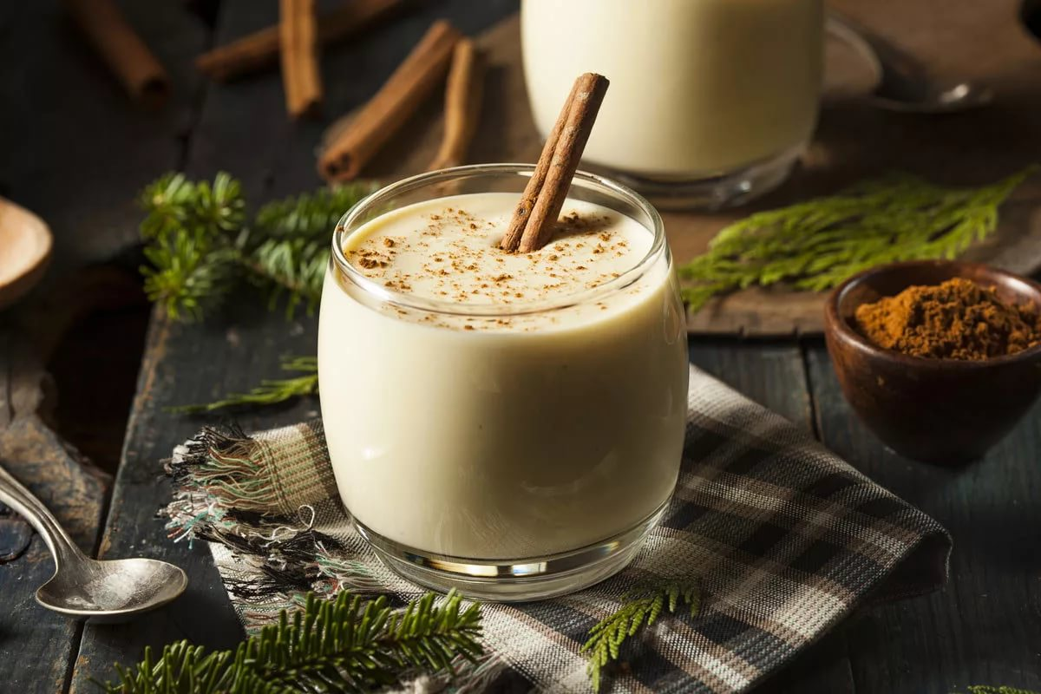
Технология приготовления: вишневый эгг-ног.
Молоко
40
мл
Сок вишнёвый
110
мл
Яйцо
1
шт.
Сахар
20
г
Рецепт рассчитан на 1 порцию.

Способ приготовления
Приготовить напиток в миксере, подать в бокале хайбол со льдом и соломинкой.
Технология приготовления: восточный эгг-ног.
1 ст. ложка с верхом тонкомолотого натурального кофе,
6 яиц,
50 г сахарной пудры,
500 г сливок,
500 г молока,
500 г красного десертного вермута,
250 г коньяка,
200 г меда,
кофейный порошок
Белки отделить от желтков, взбить венчиком, добавляя сахарную пудру. Сливки тоже взбить. В крюшонницу налить охлажденное молоко, коньяк, вермут, ввести желтки, мед и часть взбитых сливок. Все тщательно перемешать, чтобы напиток превратился в однородную массу, в которой не просматривался бы ни один из компонентов. Для лучшего растворения меда его можно слегка подогреть.
Напиток разлить по стаканам, каждый украсить шапкой взбитых сливок и обильно посыпать кофейным порошком.
Технология приготовления: американский эгг-ног.

Ингредиенты
Яйца2 шт
Сливочный ликер1 стакан
Сахар1 ст. л.
Молоко1 стакан
Ваниль в стручках1 стручок
Корица1 ч. л.
Гвоздика1-2 шт
Сливки 33%300 - 400 мл

Отделите желтки от белков и перелейте их в кастрюлю. Добавьте сахар и с помощью венчика доведите до кремообразного состояния.. Затем добавьте молоко, еще раз перемешайте. Переставьте кастрюлю на плиту, зажгите огонь и разогрейте содержимое до 80 градусов. Не забывайте помешивать массу венчиком, чтобы ничего не пригорело. Постепенно добавьте корицу, гвоздику, стручок ванили. Если стручка нет, можно заменить его эссенцией или ванильным порошком.
Домашнее задание:
Выучить конспект.
Создать презентацию: Технология приготовления: «Апельсиновый флип»; «Восточный эгг- ног».
9.04.2020 г.
Приготовление коллинз.
Коктейли Коллинзы — (collins) — это один из видов лонгдринков. Как правило, терпкий алкогольный напиток смешивается непосредственно в бокале для гостей.
Готовят освежающие коктейли коллинзы из алкогольного напитка с добавлением сока лимона или лайма, сахара, льда и содовой. Все это осторожно перемешивается, но не встряхивается.
Коктейли Коллинзы подают чаще всего в высоких бокалах с кружком лимона на краю и с соломинкой.
В гостинице Лиммерз, в Лондоне, служил когда-то старшим официантом Джон Коллинз, использовавший в рецептах коктейлей голландский джин «Женевер». Возможно, так и возник первый коктейль коллинз «Джон Коллинз».
В США вместо джина «Женевер» кто-то применил «Олд Том». Алкогольный напиток пришелся по вкусу и появился коктейль «Том Коллинз».
С тех пор семейство коктейлей коллинзов сильно разрослось, и несколько изменились рецепты коктейлей. В настоящее время коктейли коллинзы слегка кисловаты, более сухие и готовятся с добавлением сиропов.

Правила приготовления:
Вот несколько простых правил, которые необходимо соблюдать при приготовлении коктейлей коллинз:
- Содовую охладите заранее.
- Не кладите много льда в коктейль коллинз.
- Вместо содовой можно использовать газированные лимонады. Это придаст вашему коктейлю интересный и приятный вкус.
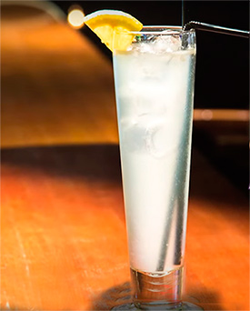

Технология приготовления: Бурбон коллинз.
Бурбон
35
мл
Сок лимонный
15
мл
Сироп сахарный
1
ч.л.
Содовая
100
мл
Рецепт рассчитан на 1 порцию.

Способ приготовления
Шейкер заполняют измельченным льдом, затем вливают все компоненты за исключением содовой. Приготовленный в шейкере напиток переливают в стакан коллинз, заполненный на 2/3 измельченным льдом, и разбавляют его содовой.
Напиток перемешивают ложкой, украшают вишней и ломтиком лимона. Подают с двумя соломинками.

Технология приготовления: Капитан Коллинз
Виски канадский
30
мл
Сок лимонный
20
мл
Сироп сахарный
10
мл
Содовая
100
мл

Для украшения
Коктейльная вишня
1
шт.
Рецепт рассчитан на 1 порцию.

Способ приготовления
В бокале коллинз со льдом смешать виски, сок и сироп, затем разбавить содовой. Украсить вишней. Подавать с соломинкой.
Технология приготовления: Полковник Коллинз.
мл
Сок лимонный
20
мл
Сироп сахарный
10
мл
Содовая
100
мл

Для украшения
Коктейльная вишня
1
шт.
Лимон
1
кружок
Рецепт рассчитан на 1 порцию.

Способ приготовления
В бокале коллинз со льдом смешать виски, сок и сироп, затем разбавить содовой. Украсить вишней или кружком лимона. Подавать с соломинкой.
Технология приготовления: Том коллинз.
Джин
35
мл
Сок лимонный
15
мл
Сироп сахарный
1
ч.л.
Содовая
100
мл

Для украшения
Коктейльная вишня
2
шт.
Лимон
1
ломтик
Рецепт рассчитан на 1 порцию.

Способ приготовления
Шейкер заполняют измельченным льдом, затем вливают все компоненты за исключением содовой или минеральной воды. Приготовленный в шейкере напиток переливают в стакан коллинз, заполненный на 2/3 измельченным льдом, и разбавляют его содовой или минеральной водой. Напиток перемешивают ложкой, украшают вишней и ломтиком лимона. Подают с двумя соломинками.
Домашнее задание. Выучить конспект.

